V9968 Programmer's Manual
Register Map

目次
はじめに 3
コントロールレジスタ 3
R#0 Mode0 3
R#1 Mode1 3
R#2 Pattern Name Table Address 4
R#3 Color Table Address (L) 5
R#4 Pattern Generator Table Address 5
R#5 Sprite Attribute Table Address (L) 5
R#6 Sprite Pattern Generator Table Address 6
R#7 Background Color 6
R#8 Mode2 6
R#9 Mode3 6
R#10 Color Table Address (H) 6
R#11 Sprite Attribute Table Address (H) 6
R#12 Text Color/Back Color Register 7
R#13 Blinking Period Register 7
R#14 VRAM Access Base Address Register 7
R#15 Status Register Pointer 7
R#16 Color Palette Pointer 7
R#17 Control Register Pointer 7
R#18 Display Adjust Register 8
R#19 Interrupt Line Register 8
R#20 Mode5 8
R#21 Mode6 8
R#22 N/A 8
R#23 Display Offset Register 8
R#24 N/A 9
R#25 Mode4 9
R#26 Horizontal Offset Register (By Character Units) 9
R#27 Horizontal Offset Register (By Dot Units) 9
コマンドレジスタ 9
R#32, R#33 Source X Register 9
R#34, R#35 Source Y Register 10
R#36, R#37 Destination X Register 10
R#38, R#39 Destination Y Register 10
R#40, R#41 Number Of Dots X Register 11
R#42, R#43 Number Of Dots Y Register 11
R#44 Color Register 11
R#45 Argument Register 11
R#46 Command Register 12
R#47, R#48, R#49, R#50 Rotation unit vector 12
R#51, R#52, R#53, R#54 Output window start 13
R#55, R#56, R#57, R#58 Output window end 13
ステータスレジスタ 14
S#0 Status register 0 14
S#1 Status register 1 14
S#2 Status register 2 14
S#3, S#4, S#5, S#6 Column/Row register 15
S#7 Color register 15
S#8, S#9 Border X register 16

はじめに
本書では、V9968のレジスター構成を説明する。

グレーのビットは、無効ビットである。コントロールレジスタの場合、何を書き込んでも、何も作用しない。V9958の時点で無効だったビットと、V9968で無効に変わったビットがある。

薄紫のビットは、V9968で追加・変更が入ったビットである。何らかの新しい機能がある。

白いビットは、V9958の機能をそのまま継承しているビットである。

コントロールレジスタ

R#0 Mode0
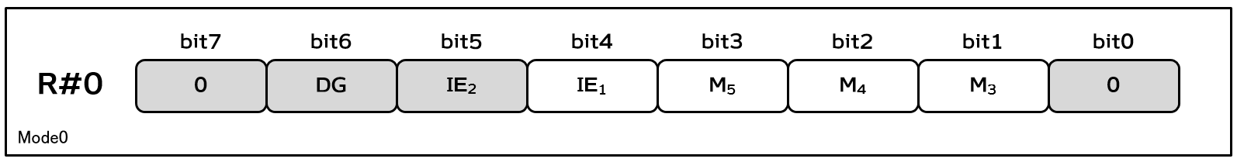
モード設定用のレジスタである。

M5,M4,M3 は、画面モードを設定する。R#1のところでまとめて説明する。

IE1 は、走査線割込許可レジスタ。ここに1を書き込むとR#19で指定した走査線が表示されるタイミングで、割り込みが発生するようになる。

IE2 は、V9938 でライトペン割り込みに使われていたレジスタだが、V9958で廃止となっており、V9968でも無効となっている。

DG は、VDPのカラーバスの動作モードを指定するレジスタだが、V9968 では無効となっている。通常のMSXでは使われていない。

R#1 Mode1
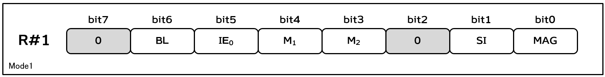
モード設定用のレジスタである。

M1,M2 は、画面モードを設定する。R#0のM5,M4,M3 と合わせて、下記の設定で各種画面モードを指定できる。モード一覧を表 1 画面モード設定にまとめておく。

MAG は、Sprite mode1及び Sprite mode2 における拡大表示指定である。0で等倍。1で水平垂直2倍。Sprite mode3 では無視される。

SI は、Sprite mode1及びSprite mode2 におけるスプライトサイズ指定である。0で8ドット×8ドットサイズ。1で16ドット×16ドットサイズになる。

IE0 は、垂直同期割込許可レジスタ。ここに1を書き込むと垂直ブランキング期間開始のタイミングで、割込が発生するようになる。

BL は、画面表示レジスタである。0で非表示、1で表示となる。
非表示の場合、画面は周辺色一色になり、表示のためのVRAMアクセスを行わなくなる。VDPが最も速い状態となる。

表 1 画面モード設定
{M5,M4,M3,M2,M1} | 名称 | MSX-BASICのモード
00000 | GRAPHIC1 | SCREEN1
00001 | TEXT1 | SCREEN0(Width40)
00010 | MOSAIC | SCREEN3
00100 | GRAPHIC2 | SCREEN2
01000 | GRAPHIC3 | SCREEN4
01100 | GRAPHIC4 | SCREEN5
10000 | GRAPHIC5 | SCREEN6
10100 | GRAPHIC6 | SCREEN7
11100 | GRAPHIC7 | SCREEN8
01001 | TEXT2 | SCREEN0(Width80)

R#2 Pattern Name Table Address
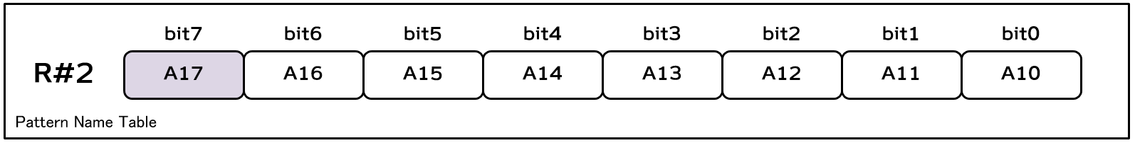
パターンネームテーブルのアドレスを指定する。
TEXT0, TEXT1, MULTI COLOR, GRAPHIC1, GRAPHIC2, GRAPHIC3 では全ビット有効。A17 は、R#20のEVR=1のときにのみ有効。EVR=0のときは、1を書いても 0を書いたことになる。

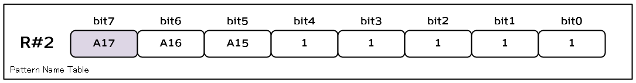
GRAPHIC4, GRAPHIC5 では、bit4～bit0 は 1 を指定する。A17 は、R#20のEVR=1のときにのみ有効。EVR=0のときは、1を書いても 0を書いたことになる。

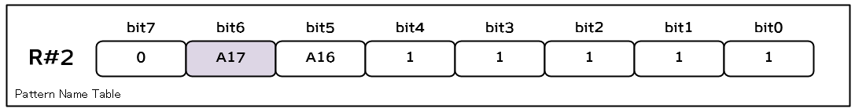
GRAPHIC6, GRAPHIC7では、bit4～bit0 は 1 を指定し、他のモードとは bit の位置が異なることに注意すること。A17 は、R#20のEVR=1のときにのみ有効。EVR=0のときは、1を書いても 0を書いたことになる。

GRAPHIC4, GRAPHIC5, GRAPHIC6, GRAPHIC7 の1を指定するビットは、内部演算でアドレス計算する際に AND演算によってミックスされる。従って、0 を指定すると、強制的にそのビットは 0固定に出来るため、繰り返しパターンの表示が可能となる。詳細は、v9968_programmers_manual_screen_mode の説明を参照。

R#3 Color Table Address (L)
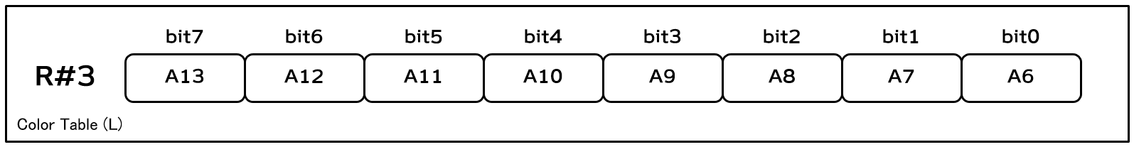

R#4 Pattern Generator Table Address
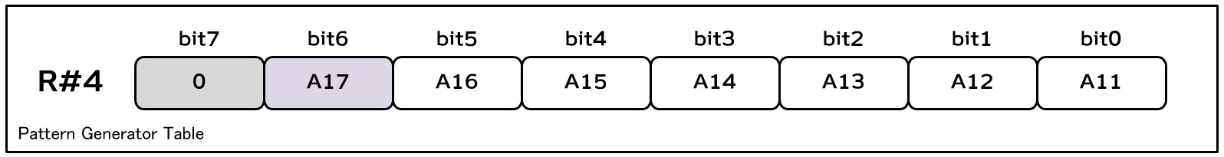

R#5 Sprite Attribute Table Address (L)
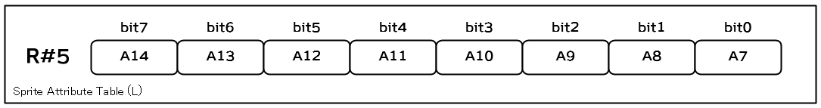
Sprite Mode1 では、Sprite Attribute Table のアドレスの bit7-14 を指定する。

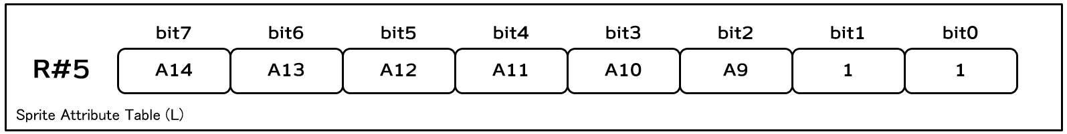
Sprite Mode2及びSprite Mode3 では、Sprite Attribute Table のアドレスの bit9-14 を指定する。R#5 bit1, bit0 は、Sprite Attribute Table のアドレスの bit8, 7 のANDマスク機能である。通常は 1 を立てて、マスクしないようにする。
Sprite Mode2 では、Sprite Color Table のアドレスも兼ねている。

R#6 Sprite Pattern Generator Table Address
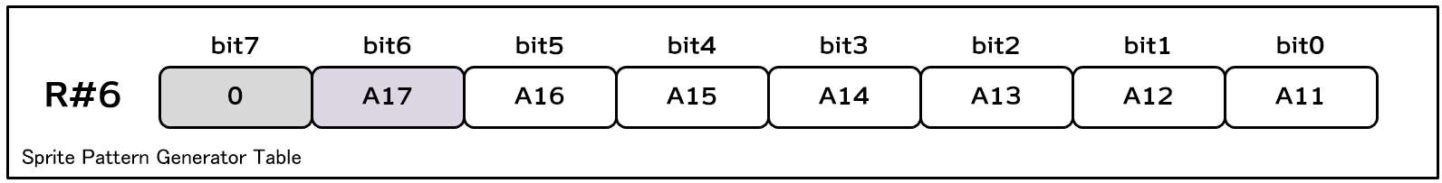
Sprite Mode 1～3における、スプライト形状を指定する Sprite Pattern Generator Table のアドレスを指定する。アドレスの bit11～17 を指定可能である。bit10～0 は 0 固定。

R#7 Background Color
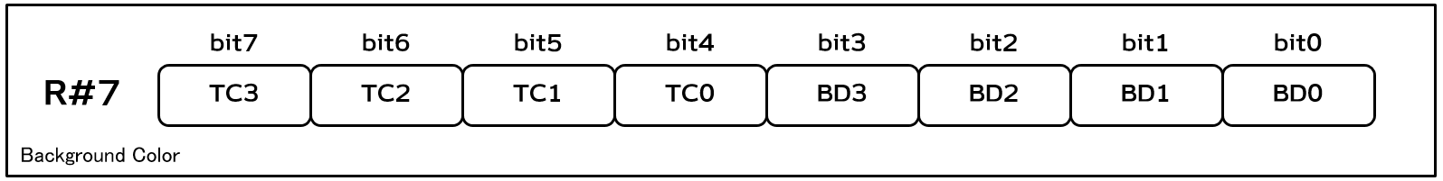
TEXT1及びTEXT2 では、bit7-4 は前景色、bit3-0 は背景色＝周辺色である。
その他の画面モードでは、bit7-4 は無効。bit3-0が周辺色である。

R#8 Mode2
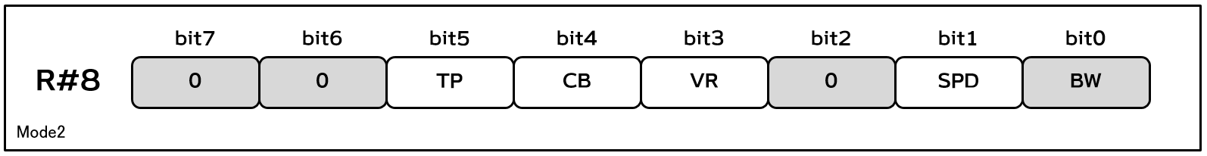

R#9 Mode3
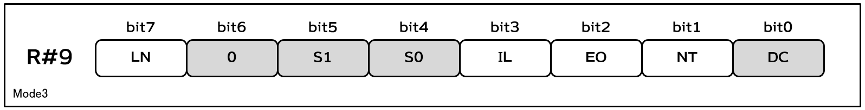

R#10 Color Table Address (H)
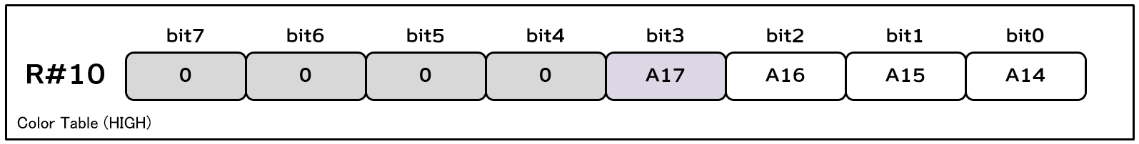

R#11 Sprite Attribute Table Address (H)
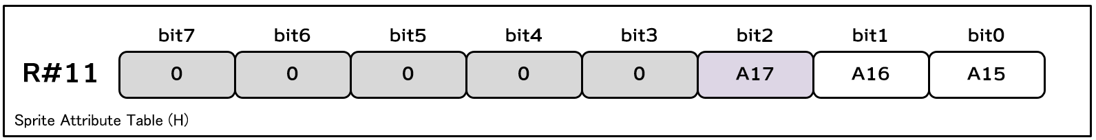

R#12 Text Color/Back Color Register
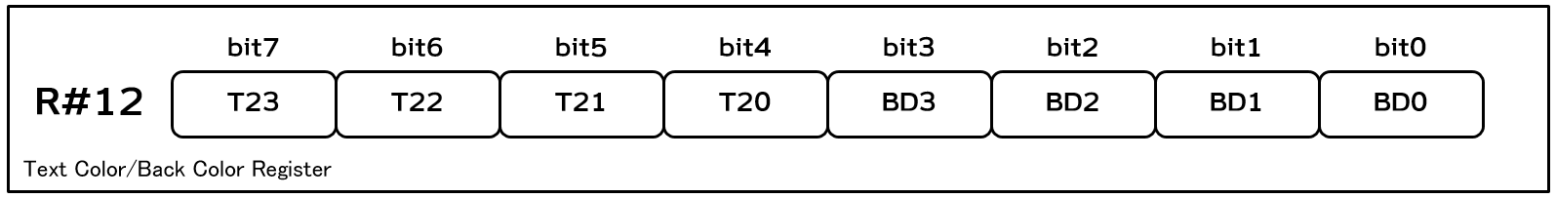

R#13 Blinking Period Register
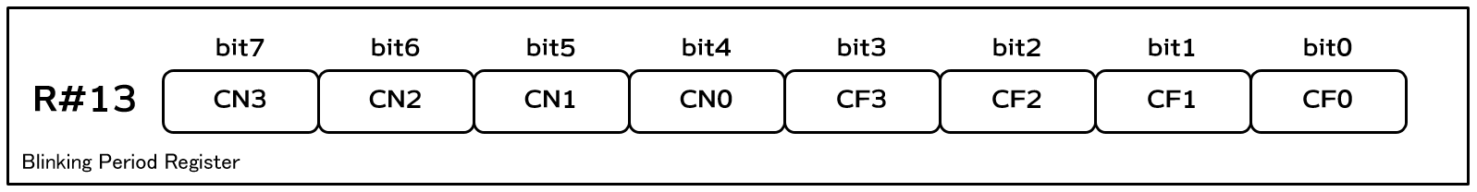

R#14 VRAM Access Base Address Register
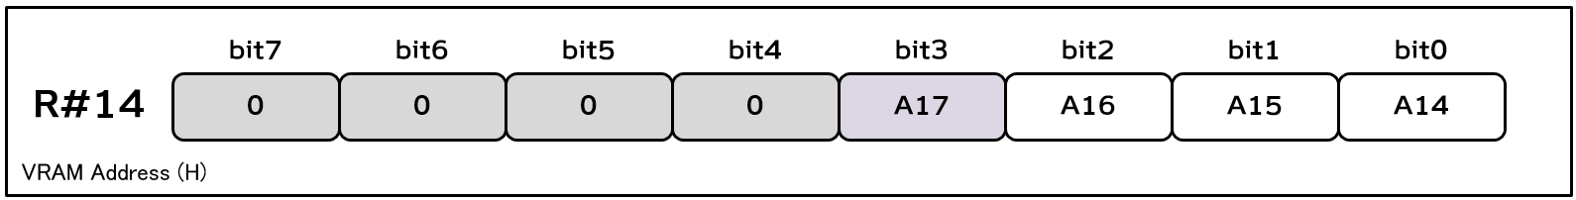

R#15 Status Register Pointer
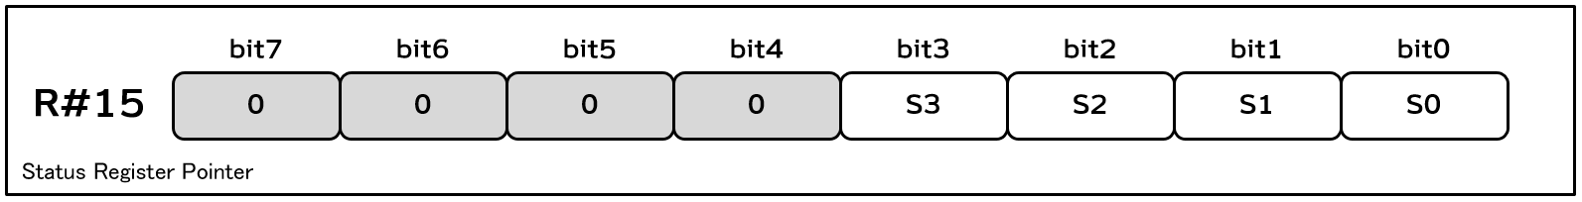

R#16 Color Palette Pointer
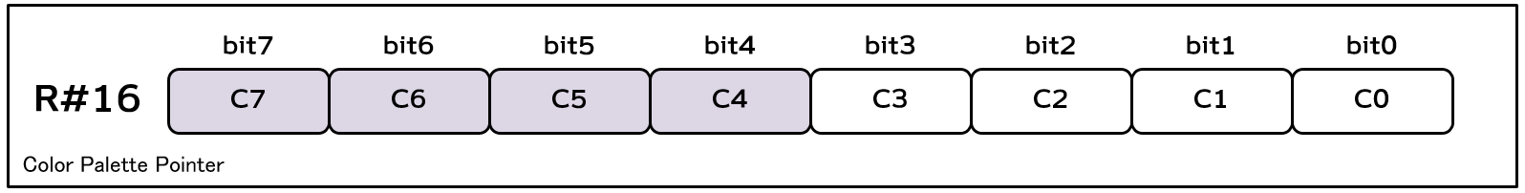

R#17 Control Register Pointer
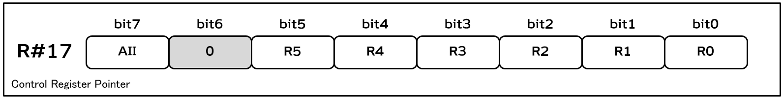

R#18 Display Adjust Register
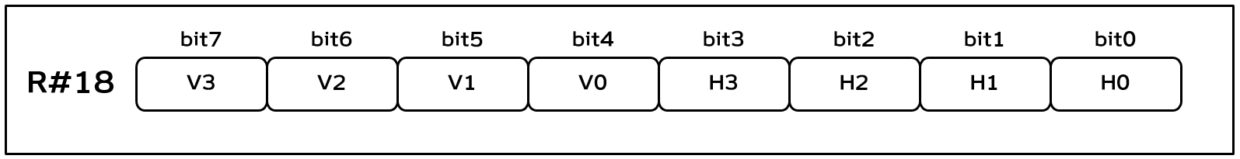

R#19 Interrupt Line Register
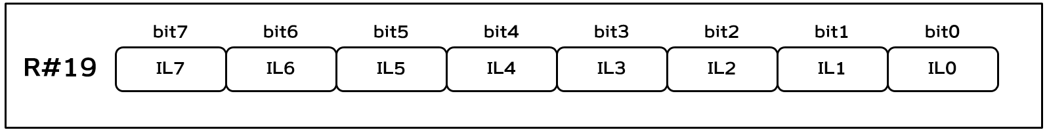

R#20 Mode5
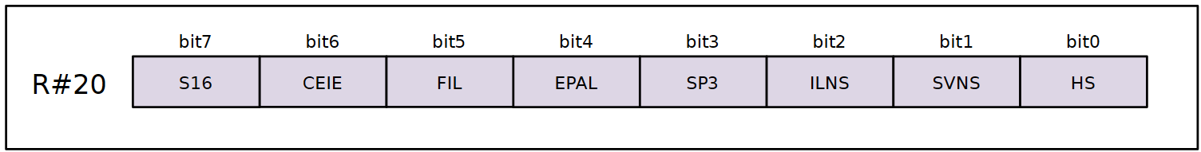
V9968 の新機能をON/OFFするレジスタである。
HS (High Speed command): 高速VDPコマンドモード指定。1 にすると高速になる。
SVNS (Sprite Vertical position Non-following Scroll) : 1 にすると、スプライトが R#23 の値の影響を受けなくなる。Sprite mode1～3全てで有効。
ILNS (Interrupt Line Non-following Scroll) : 1 にすると、走査線割り込みが R#23 の値の影響を受けなくなる。
SP3 (Sprite mode 3) : 1 にすると、スプライトを Sprite mode3 に切り替える。
EPAL (Expanded PALette) : 1 にすると、32768色から選択するパレットに切り替わる。
FIL (Flat InterLace mode) : 1にすると、インターレースによる疑似垂直高解像度表示時に、VRAM の並びをフラットに扱うように変更した新しいインターレースモードにする。R#9 の設定よりもこちらの設定の方が優先。
CEIE (Command execute End Interrupt Enable) : VDPコマンド実行完了割り込みのイネーブラ。
S16 (Sprite horizontal 16 planes per line mode) : Sprite mode1及び2 で 1 にすると、水平に 16枚までスプライトを並べられるようになる。Sprite mode3 では常に 16枚。

R#21 Mode6
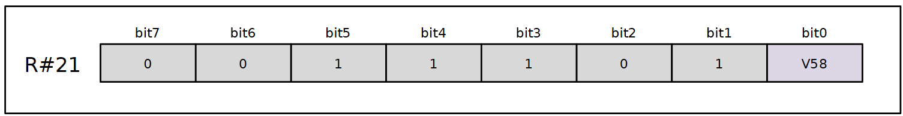
V9968 の新機能をON/OFFするレジスタである。
V58 (V9958 Compatible): 1 にすると VDP ID が V9958 (00010) になる。デフォルトは 1。
0 にすると VDP ID が V9968 (00011) になり（※VDP ID は S#1）、
新しいVDPコマンドを利用可能になり、VRAM 256KB に拡張する。

R#22 N/A
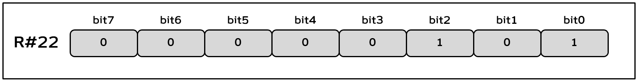

R#23 Display Offset Register
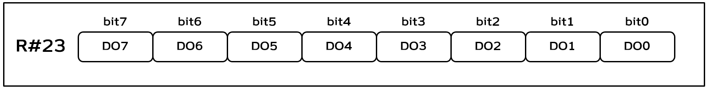

R#24 N/A
欠番です。存在しません。

R#25 Mode4
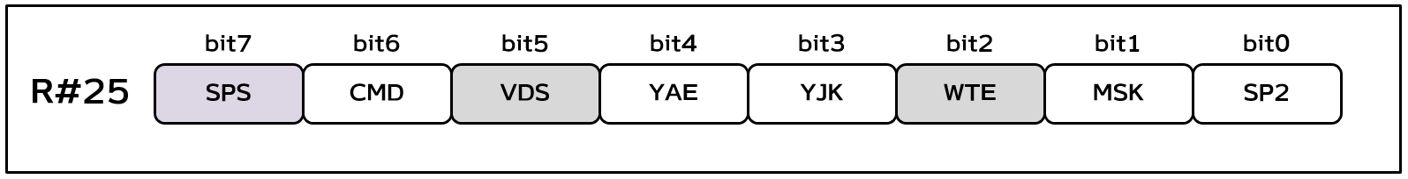
SP2:
MSK:
YJK (Y,J,K Color mode) : 1にすると自然画モードに切り替える。Graphic7 である必要がある。その他のモードでの動作は保証しない。
YAE (Y Attribute Enable) : 1 にするとYJK+Paletteのハイブリッドモードに切り替える。Graphic7 で、かつ YJK=1 である必要がある。その他のモードでの動作は保証しない。
CMD (Command enable) : 1にすると、ビットマップではない画面モードで、VDPコマンドを使えるようになる。Graphic7 の想定で動作する。
SPS (Sprite Priority Shuffle) : 1にすると、スプライトプライオリティシャッフル機能を有効にする（水平に沢山並んだときに消えずに点滅するようになる）。

R#26 Horizontal Offset Register (By Character Units)
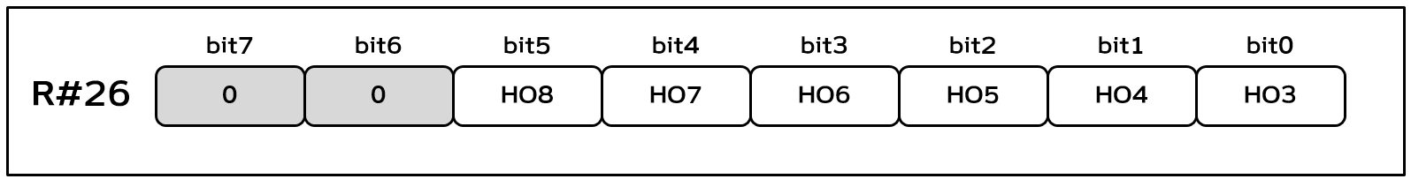

R#27 Horizontal Offset Register (By Dot Units)
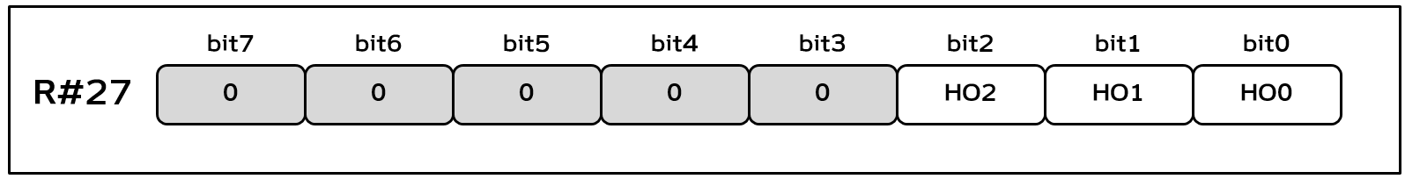

コマンドレジスタ

R#32, R#33 Source X Register
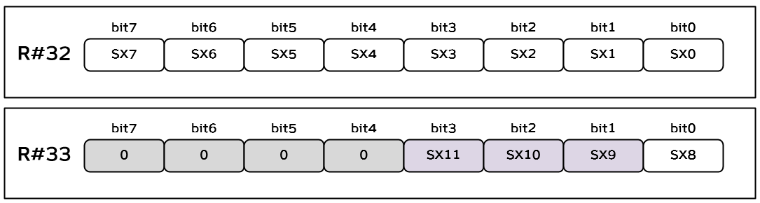

R#34, R#35 Source Y Register
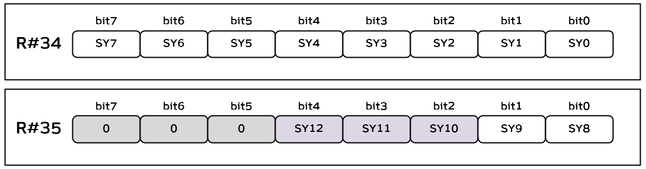

R#36, R#37 Destination X Register
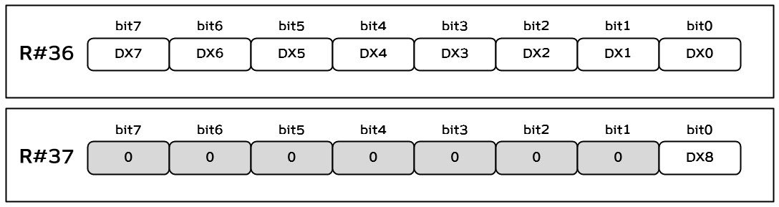

R#38, R#39 Destination Y Register
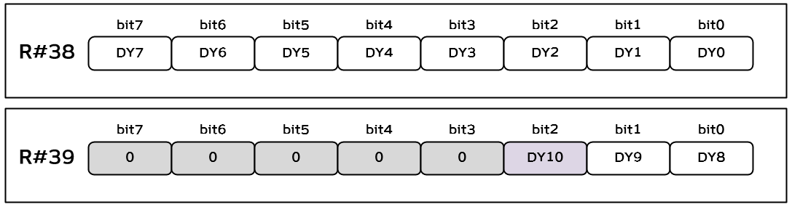

R#40, R#41 Number Of Dots X Register
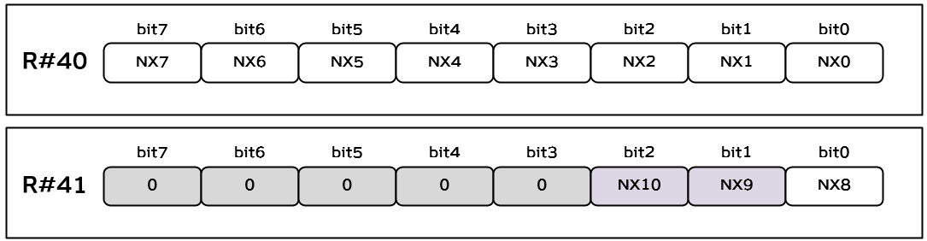

R#42, R#43 Number Of Dots Y Register
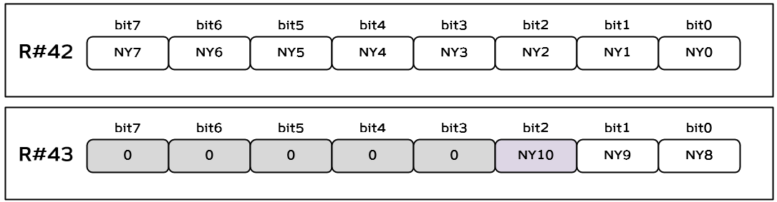

R#44 Color Register
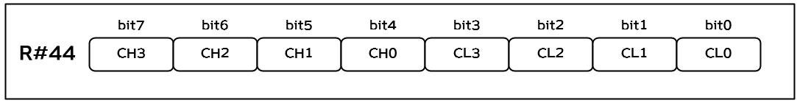

R#45 Argument Register
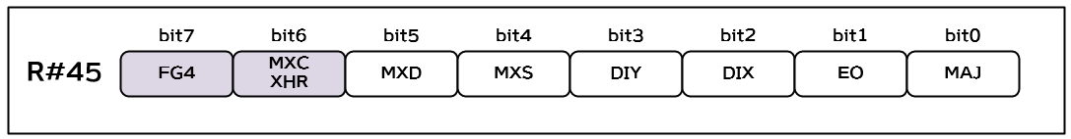
FG4 (Force Graphic4): 1 にすると、VDPコマンド実行時に、強制的に Graphic4 (SCREEN5) として実行する。主に Sprite mode3 のパターンを VDPコマンドで加工するために利用する機能である。全画面モードで利用可能。
MXC : 従来の裏VRAM に対応したソフトのためのダミーレジスタである。1を立てると、表VRAMに対してCPUからアクセス出来なくなる。VRAM読みだし結果は FFh になる。ECOM=0 の場合にのみ有効。
XHR (X Half Rotate): ECOM=1 の場合にのみ有効。1 にすると、LRMM の単位ベクトルの X成分は2倍にされて加算される。90°回転したベクトルもＸ成分が2倍される。Graphic5, 6 による縦長ドットモードで整合をとるための機能である。

R#46 Command Register
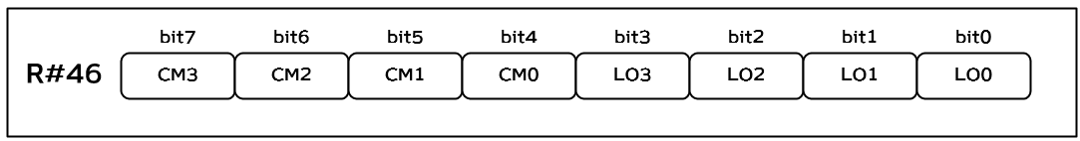

R#47, R#48, R#49, R#50 Rotation unit vector
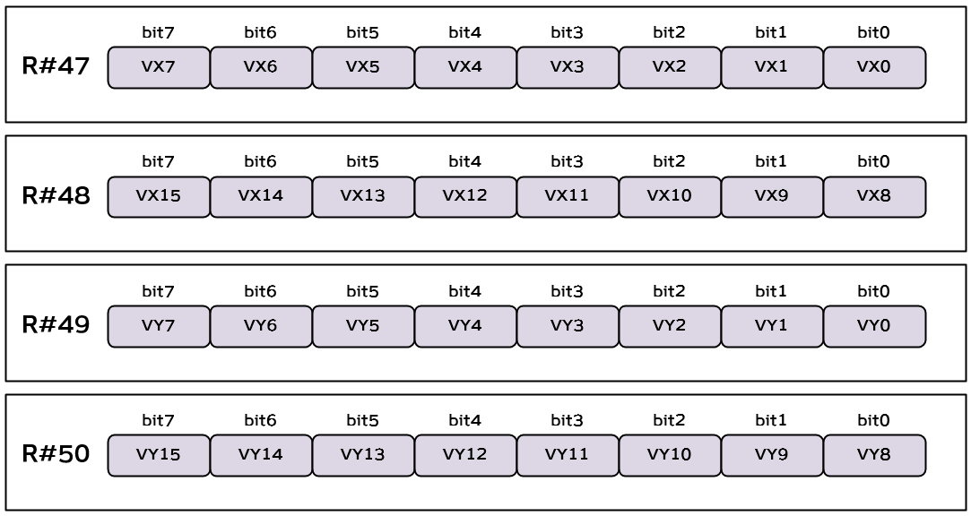
LRMMコマンドの回転単位ベクトルを指定する。小数部8bitの符号付き固定小数点数で指定する。具体的な指定内容は、LRMMコマンドの説明を参照。

R#51, R#52, R#53, R#54 Output window start
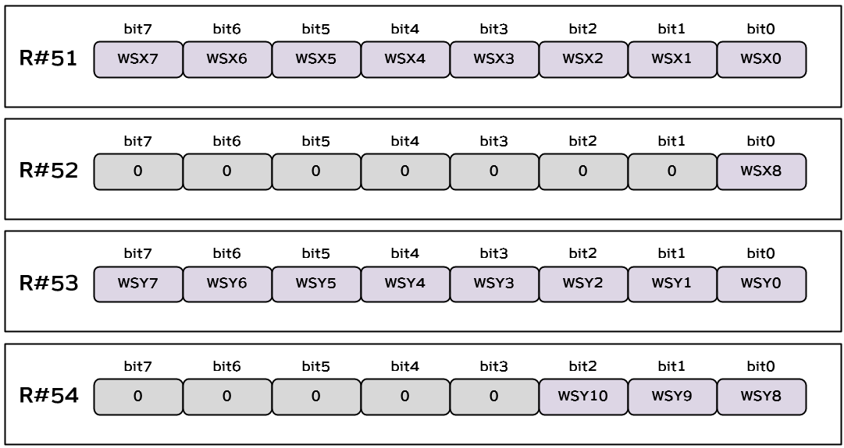
LRMMコマンドの転送先のウィンドウの左上座標指定。このウィンドウに収まる範囲のみ描画される。この座標そのものは、ウィンドウの内側とみなされる。具体的な指定内容は、LRMMコマンドの説明を参照。

R#55, R#56, R#57, R#58 Output window end
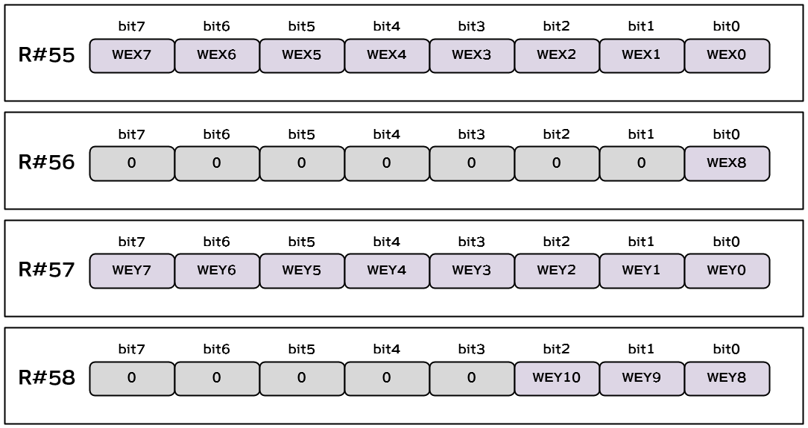
LRMMコマンドの転送先のウィンドウの右下座標指定。このウィンドウに収まる範囲のみ描画される。この座標そのものは、ウィンドウの内側とみなされる。具体的な指定内容は、LRMMコマンドの説明を参照。

ステータスレジスタ

S#0 Status register 0
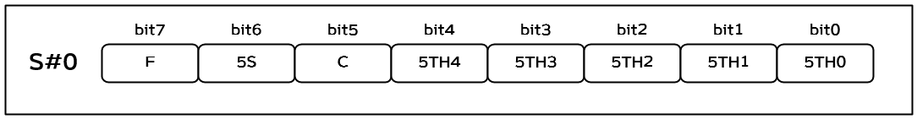
5TH4～0 は、Sprite mode1 では 5番目に並んで消えているスプライト番号。Sprite mode2 では 9番目に並んで消えているスプライト番号。Sprite mode3 では無効な値。
C は、スプライトが衝突したことを示すフラグ。衝突している場合に1になる。
5S は、Sprite mode1 では 5枚以上、Sprite mode2 では 9枚以上、Sprite mode3 では 17枚以上のスプライトが並んでおり、消えている状態のスプライトがあることを示すフラグ。1の場合は並んでいる。
F は、垂直同期割込フラグ。割込が発生している場合に1になる。S#0を読みだすと0にクリアされる。

S#1 Status register 1
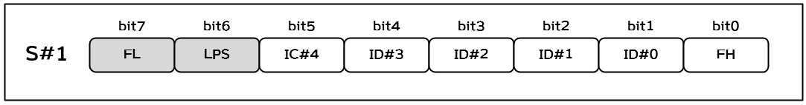
FH は、水平帰線割込（ライン割込、走査線割込）が発生したら1になり、発生していなければ0になる。S#1 を読みだすと、0にクリアされる。
ID#4～#0 は、VDPの識別子。
V9938：00000
V9958：00010
V9968：00011
V9978：00100
LPS及びFLは、V9938 では、ライトペン関連のフラグだが、V9958で削除されており、無効。

S#2 Status register 2
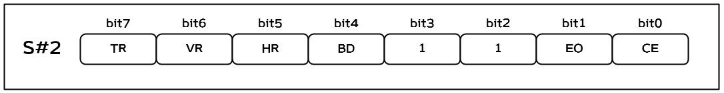
CE は、VDPコマンド実行中フラグ。実行中には 1、停止中には 0 になる。
EO は、even/oddフィールドフラグ。第1フィールドは 0、第2フィールドは 1 になる。
BD は、境界検出フラグ。SRCH により境界を検出した場合には 1、未検出は 0 になる。S#9 を読むと 0 に戻る。詳細は、SRCHコマンドの説明を参照。
HR は、水平ブランキング期間中フラグ（負論理）。 水平ブランキングは0 になり、それ以外では1になる。
VR は、垂直ブランキング期間中フラグ（負論理）。垂直ブランキングは 0 になり、それ以外では1になる。
TR は、HMMC, LMMC, LMCMコマンドにおける転送準備完了フラグ。1 は準備完了。0は準備未完了。詳細は、HMMC, LMMC, LMCMコマンドの説明を参照。

S#3, S#4, S#5, S#6 Column/Row register
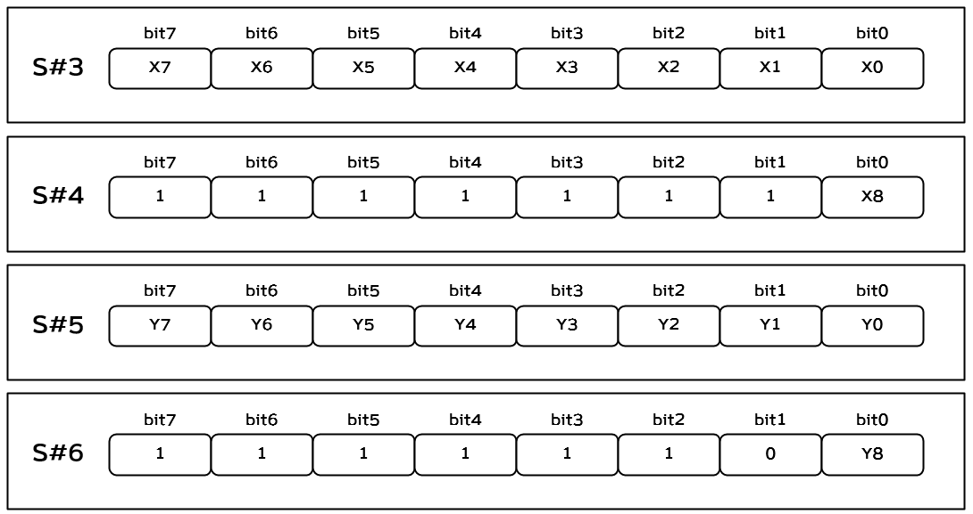
スプライトの衝突座標がセットされる。詳細は、スプライトの説明を参照。

S#7 Color register
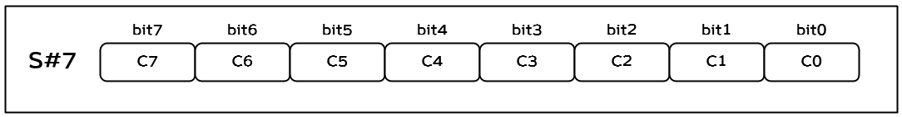
POINTコマンド、LMCMコマンドにより読みだされた画素値がセットされる。詳細は、POINTコマンド及びLMCMコマンドの説明を参照。

S#8, S#9 Border X register
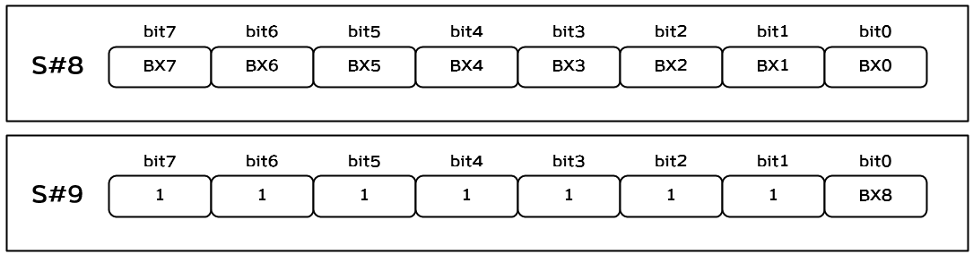
SRCHコマンドによって検出された境界の X座標がセットされる。詳細は、SRCHコマンドの説明を参照。

